靖宇县医疗保障局行政执法流程图

****一、行政处罚****

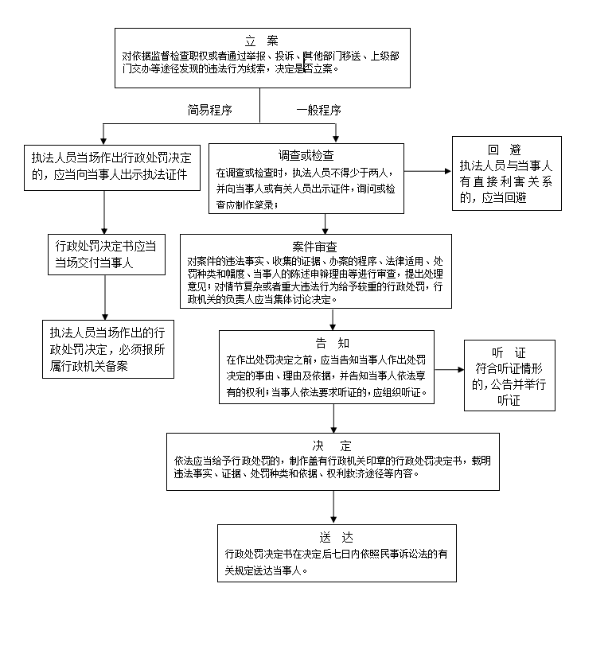

****二、行政检查****

****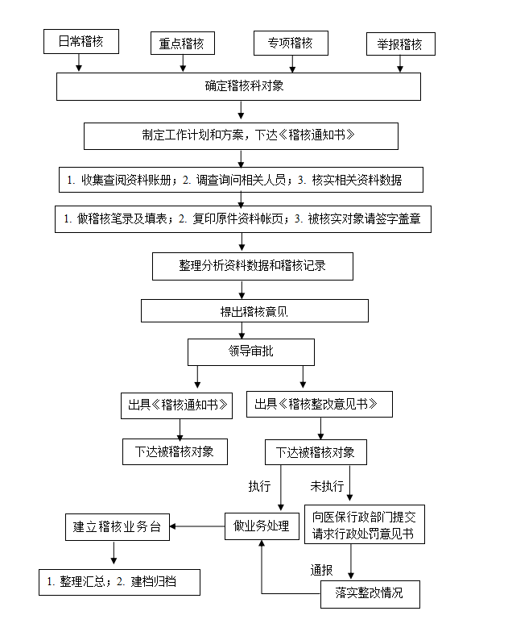****

****三、行政强制****

****